Sulz am Neckar, November 2021

KIPP schafft Plattform für die Kombination
Spitzensport und Ausbildung

Das HEINRICH KIPP WERK fördert künftig den Olympianachwuchs in Baden-Württemberg. Als Partnerbetrieb des Spitzensports wird das Unternehmen jungen Athleten als Ausbildungsbetrieb zur Seite stehen – angeboten wird eine besondere Form der dualen Karriere, mit der sich Leistungssport und Beruf vereinbaren lassen.

Sowohl eine technische als auch eine kaufmännische Ausbildung, ein Duales Studium, Praxissemester, Bachelor- und Masterarbeiten im Rahmen von Hochschulstudienverhältnissen – all das ist bei KIPP vorstell- und gestaltbar. Zum Auftakt der Kooperation besuchte Charlotte Gallbronner, ein hoffnungsvolles Nachwuchstalent im deutschen Biathlon, das HEINRICH KIPP WERK in Sulz am Neckar. Bei ihrem Besuch war sie nicht allein; mit Kristin Redanz war die Geschäftsführerin der Stiftung Olympianachwuchs aus Stuttgart mit vor Ort. Nicolas Kipp, der das Unternehmen in der vierten Generation mit seinem Vater Heinrich Kipp führt, tauschte sich mit den Besuchern über den Trainings- und Schulalltag von Spitzensportlern aus.

Karl-Josef Rebmann, verantwortlich für Organisation und Personal bei KIPP und Mitglied der Geschäftsleitung, schätzt diese Art der Kooperation und bringt seit über einem Jahrzehnt beste Erfahrungen in der Zusammenarbeit mit Spitzensportlern und dem Olympiastützpunkt mit. Er konnte zahlreiche Athleten begleiten und ist begeistert über deren professionelle Organisation. Diese wiederum schätzen die Möglichkeit, sportliche Karriere und Berufsausbildung in Einklang zu bringen.

KIPP engagiert sich als Förderer und Partnerbetrieb des Spitzensports – davon profitiert auch das Umfeld. So sind zum Beispiel Trainingseinheiten für Schulen im Rahmen des Sportunterrichts mit den künftigen Spitzensportlern in der Planung. Ralf Kauffer, für Personal im HEINRICH KIPP WERK verantwortlich, freut sich auf die künftigen Auszubildenden und Dualen Studenten. Auch er möchte gerne der Region „einen Hauch von Spitzensport bereitstellen“.

(Zeichen mit Leerzeichen: 2.020 Zeichen)

Bildübersicht:

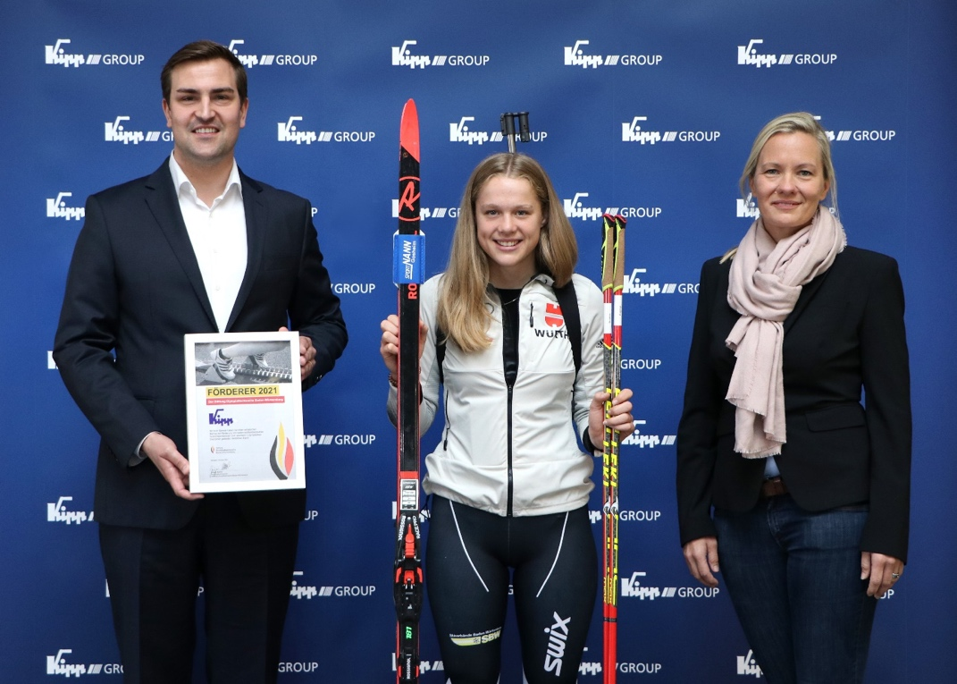
Ein Hauch von Spitzensport bei KIPP: Das deutsche Biathlon Nachwuchstalent Charlotte Gallbronner und Kristin Redanz, Geschäftsführerin Stiftung Olympianachwuchs, mit Inhaber Nicolas Kipp

Deeplinks:
www.kipp.com

Weitere Informationen und Pressefotos
Siehe www.kipp.com, Region: Deutschland, Rubrik: News/Pressebereich

Meta-Title: KIPP fördert den Olympianachwuchs

Meta-Description: Als Partnerbetrieb des Spitzensports wird das Unternehmen jungen Athleten als Ausbildungsbetrieb zur Seite stehen.

Keywords: KIPP, HEINRICH KIPP WERK, Ausbildungsbetrieb, Spitzensport, Olympianachwuchs, Ausbildung, Karriere, duale Ausbildung

Download-Area:
https://www.kippwerk.de/de/de/Download/Pressebereich.html

HEINRICH KIPP WERK GmbH & Co. KG
Stefanie Beck, Marketing
Heubergstraße 2
72172 Sulz am Neckar

Telefon: 07454 793-30
E-Mail: stefanie.beck@kipp.com

Pressestelle:
Köhler + Partner GmbH
Brauerstraße 42 • 21244 Buchholz i.d.N.
Telefon +49 (0) 4181 92892-0 • Fax +49 (0) 4181 92892-55
info@koehler-partner.de • www.koehler-partner.de

